fondo ESPECIAL DE ASISTENCIA TÉCNICA Y GARANTÍA PARA CRÉDITOS AGROPECUARIOS
informe de pasivos contingentes

En cuentas de orden se registra la contingencia efectiva de garantías otorgadas con recursos propios y de otras Dependencias, así como compromisos de penalizaciones de IFNB cuya materialización es incierta y de pago de apoyos.

La integración de este rubro se muestra a continuación:
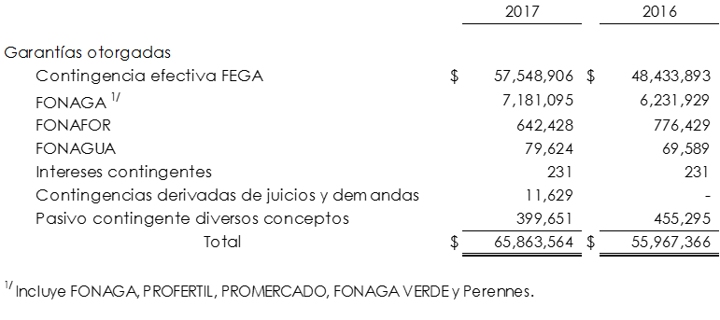

Respecto a la garantía FONAGA ver “Bienes en administración” en esta nota.

La distribución del saldo contingente de garantía efectiva otorgada por FEGA por ramas productivas fue como sigue:

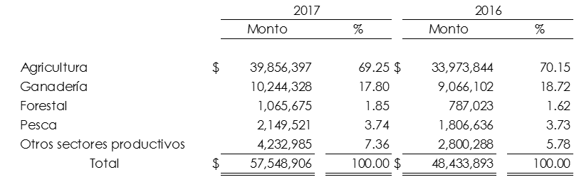

Las áreas del país en las que se tiene distribuido el saldo contingente de garantía efectiva otorgada por FEGA son las siguientes:
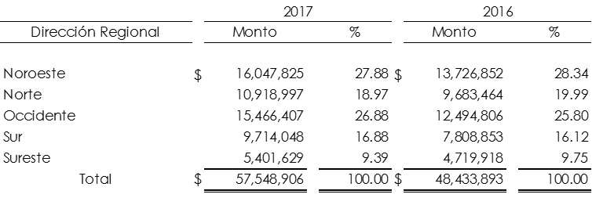

Los saldos contingentes de garantía efectiva otorgada por FEGA presentan los plazos remanentes siguientes:
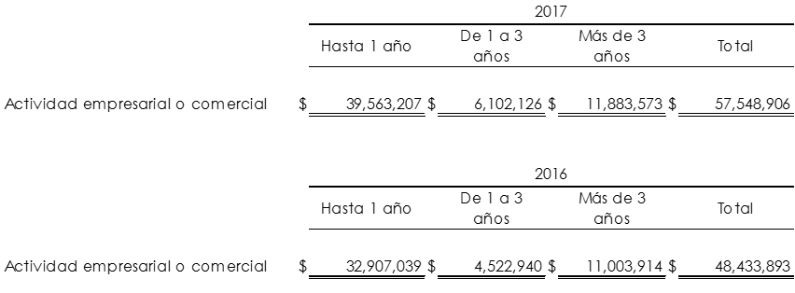

Los saldos contingentes de garantía efectiva otorgada por FEGA con fondeo y sin fondeo se muestran a continuación:
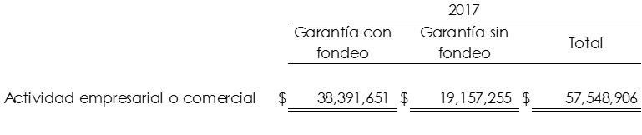

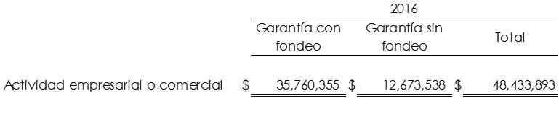

Los saldos contingentes por porcentaje de garantía efectiva otorgada por FEGA se muestran a continuación:
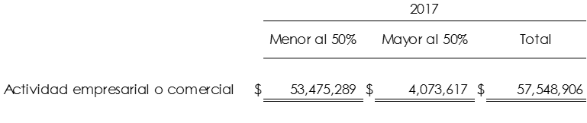

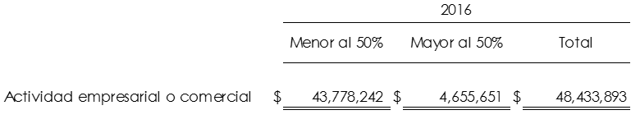

El número de garantías otorgadas con recursos propios que superan los 30 millones de UDIS con plazo mayor a un año son las siguientes:
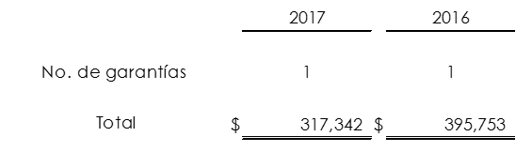

Al 31 de diciembre de 2017 se reconoció el compromiso de pago de apoyos conforme lo siguiente:

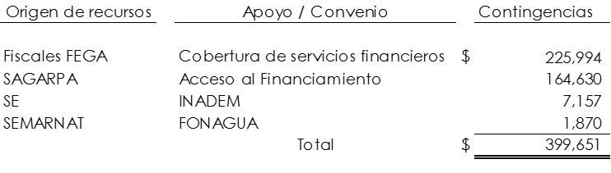

 | Autorizó: C.P. Fernando Amezcua Román |  | Elaboró: Lic. Manuel Rivera Martínez
 | Subdirector de Contabilidad |  | Subdirector de Programación y Presupuestación

